

Technische specificaties t.b.v. aanbestedingsdocument

01 Technische eisen fiets-handwegwijzer
- De handwegwijzer is een geanodiseerd aluminium koker.
- De handwegwijzers zijn voorzien van retro reflecterende folie klasse III (signfaces) en is leverbaar in Ultimate Signing met garantie van 20 jaar.
- De handwegwijzers worden geleverd in de maat 753x225x24mm (zichtmaat) en heeft aan één zijde een radius van 178mm, deze wordt voorzien van een RVS eindkap.
- De handwegwijzers kunnen enkelzijdig en dubbelzijdige geleverd worden.
- Voorbeeld lay-out is meegeleverd in de bijlage.

02 Technische eisen palen
- Palen zijn leverbaar in lengtemaat 5100mm en 5800mm en hebben een diameter van 83mm.
- Stalen buispalen worden geleverd conform NEN-ISO-1461:2009 nl.
- Buispalen wordt gepoedercoat in de kleur RAL 9016 inclusief blauwe slinger en een rode topsticker met fietssymbool.
- Buispalen worden geleverd met losse grondankers.
  - Topeinde is afgesloten met een kunststof afsluitkap.

03 Technische eisen Beugels
- De handwegwijzerbeugel is geschikt voor plaatsing op een buispaal met diameter 83mm.
- De handwegwijzerbeugel wordt geleverd in Y- en C-beugels inclusief bevestigingsset.
- De beugel is uitgevoerd in de kleur RAL9006.

Bijlage tekening drager 5100mm

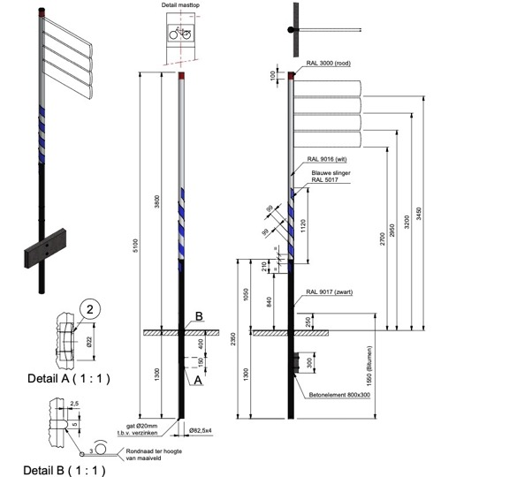

Bijlage tekening drager 5800mm
